Играем в сюжетно-ролевые игры дома
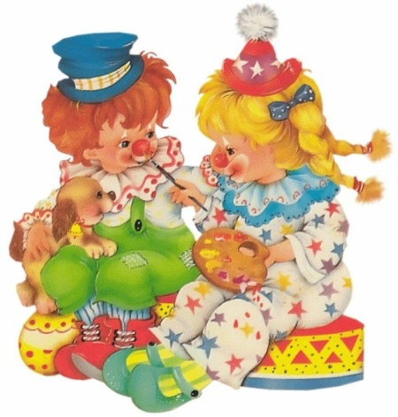
Игра – основной вид деятельности детей дошкольного возраста. Родители должны помочь ребенку правильно осмыслить новые явления и понятия, познакомить его с социально-предметным миром, различными профессиями, миром духовных и социальных ценностей, чтобы в будущем он мог легко адаптироваться к действительности. И в этом помогут сюжетно – ролевые игры.
Что такое сюжетно – ролевые игры?
Сюжетно-ролевая игра – это игра в кого-то, то есть воспроизведение действий и отношений взрослых или героев какой-либо истории, реальной или выдуманной. Можно играть в дочки-матери или в путешествие на луну, в цирк или в королевство. Играть можно во что угодно, в любую человеческую деятельность, в любое реальное или вымышленное событие человеческой жизни или истории.
В игре эти действия или события воспроизводятся «понарошку», в воображаемой ситуации. Создать ее помогают игрушки и самые обычные предметы, которые, как по взмаху волшебной палочки, приобретают игровой смысл. Стул может стать поездом или самолетом, обрывки бумаги – билетами или деньгами, старый халат – плащом рыцаря или супергероя …
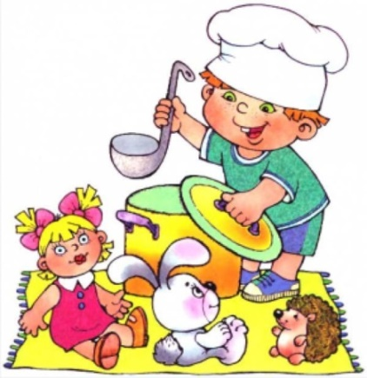
Сюжетно-ролевые игры играют немаловажную роль в развитии ребенка. В таких играх существуют определенные правила, которые воспитывают у детей умение контролировать свое поведение, что способствует формированию характера. Во время игры дети учатся соблюдать оговоренные правила и достигать компромиссов. Сюжетно-ролевые игры развивают фантазию ребенка, учат смотреть на ситуацию с разных сторон.
В 5-6 лет ребенок может развертывать в игре разнообразные события, комбинируя их согласно своему замыслу и замыслам 2-3 партнеров, реализовать сюжетные события через ролевые взаимоотношения и предметные действия.
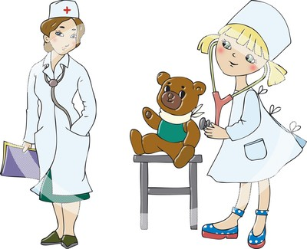
От фантазии, творческого потенциала родителей будет зависеть разнообразие игр в семье: кто-то с увлечением займется строительством оборонительной башни, кто - то станет ветеринаром и примется лечить животных, а кто-то поиграет с ребенком в магазин, в библиотеку. Родители знакомят детей с миром ситуаций, встречающихся в повседневной жизни, развивают воображение ребенка, а также у детей появится возможность примерить на себя роль взрослого. Сколько времени нужно уделять игре? Каждый ребенок индивидуален, поэтому временных ограничителей для проведения игры нет.
Самое очевидное влияние взрослого на сюжетно-ролевую игру это ее зарождение, когда родитель имеет возможность показать, как и во что можно играть. Учитывая то, что ребенок склонен к подражанию, то давая направление сюжетно-ролевой игре, взрослый получает в руки мощный инструмент влияния на будущие наклонности ребенка, таким образом, его воспитывая.
Три правила, действующие при организации игр:
1. Игра не должна строиться на принуждении.
2. Игра - творческий процесс, не надо загонять ребенка в жесткие рамки.
3. Старайтесь, чтобы игра имела развитие.
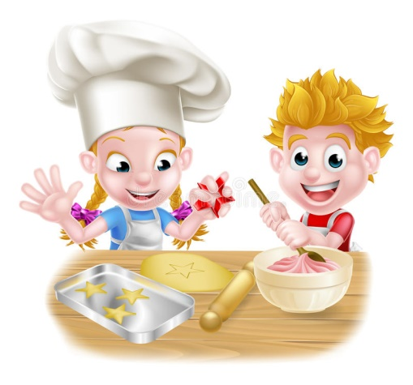
Умение начать игру также важно, как и умение прекратить, или перевести ее в другое русло. Если вы замечаете, что ребенок уже несколько недель играет в одну и ту же ролевую игру, например, в магазин, при этом игра не имеет развития, и он прокручивает одни и те же сюжеты - пора вмешиваться. Для начала необходимо помочь развить игру, изменить игровую ситуацию, добавить, например, новых героев. Можно стать директором магазина, и объявить о том, что в магазине открывается новый отдел, в котором будут продаваться свежие хлебобулочные изделия. Предложите ребенку начать выпекать хлеб, булочки, пирожные. Так вы вовлечете ребенка в другую ситуацию.
Разумно вмешаться взрослому, когда игра приобретает жестокий сюжет, герои превращаются в злодеев. При этом не спешите остановить игру, а лучше вспомните, насколько хорошо вы объяснили своему ребенку понятия добра и зла, хорошего и плохого. Возможно, стоит повторить урок, и предотвратить возникновение подобных игр. Также родителям следует повнимательнее приглядеться к «чудищу», в которого превращается ребенок. Может оно окажется добрейшим существом, не представляющим никаких опасений. В современных мультфильмах внешний образ обманчив. Поэтому старайтесь контролировать литературу и зрелища, которые получает ваш ребенок. И если уж он ни дня не может прожить без какого-нибудь сомнительного мультика, посмотрите его вместе с ним. Ваши отрывочные замечания по поводу поведения героев наверняка запомнятся.
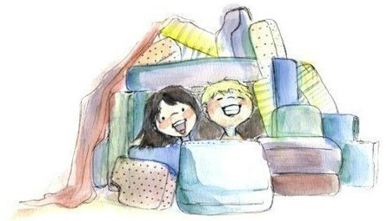
Сюжетно-ролевую игру можно провести даже в самом ограниченном пространстве. Для этого вам понадобятся только руки. Делаем ножки с помощью указательного и среднего пальцев рук, и человечек побежал. Придумайте роли для своих человечков и вперед, преодолевать самые разные препятствия. В этой игре большим плюсом является возможность физического и духовного контакта родителя с ребенком.
Также очень важно помогать или хотя бы не препятствовать строительству декораций к игре, например домика – под столом, накрытым шторой, из стульев, из подушек и т.д.
Немаловажное значение имеют и детские костюмы для ролевых игр. Ребенок, имея соответствующее облачение лучше понимает, осваивает и воплощает доверенный ему образ. Именно благодаря детским костюмам для ролевых игр, которые являются для малыша определенной страховкой и поддержкой у ребенка получаются яркие и уверенные игровые образы.
Делая вывод, можно сказать, что сюжетно-ролевые игры учат ребенка согласовывать свои действия с другими участниками игры, примерять на себя различные личностные качества, а так же находить выходы из различных ситуаций. Играя в эти игры, ребенок вырастает творческой и самостоятельной личностью, готовой к решению жизненных ситуаций.
Итак:
- Старайтесь постепенно усложнять игры, чтобы ребенок развивался.
- Создайте домашнюю систему игр с ребенком. В одни игры играет папа, в другие мама, в какие-то бабушки, дедушки, а в некоторые рекомендуется играть всей семьей.
- Старайтесь даже в ролевую игру вносить элементы соперничества. Дети, умеющие соревноваться, более дружелюбны.
- Оказывайте внимание и уважение ко всем детским играм.
- Проявляйте инициативу и желание участвовать в игре.
- Место для ролевой игры принципиального значения не имеет.
- Игры должны периодически повторяться, чтобы ребенок понял, чему он научился.
Дорогие родители, ни какая, даже самая дорогая игрушка, не может заменить живого общения с любимыми родителями.
Играйте со своими детьми, ведь от этого вы только выигрываете.
